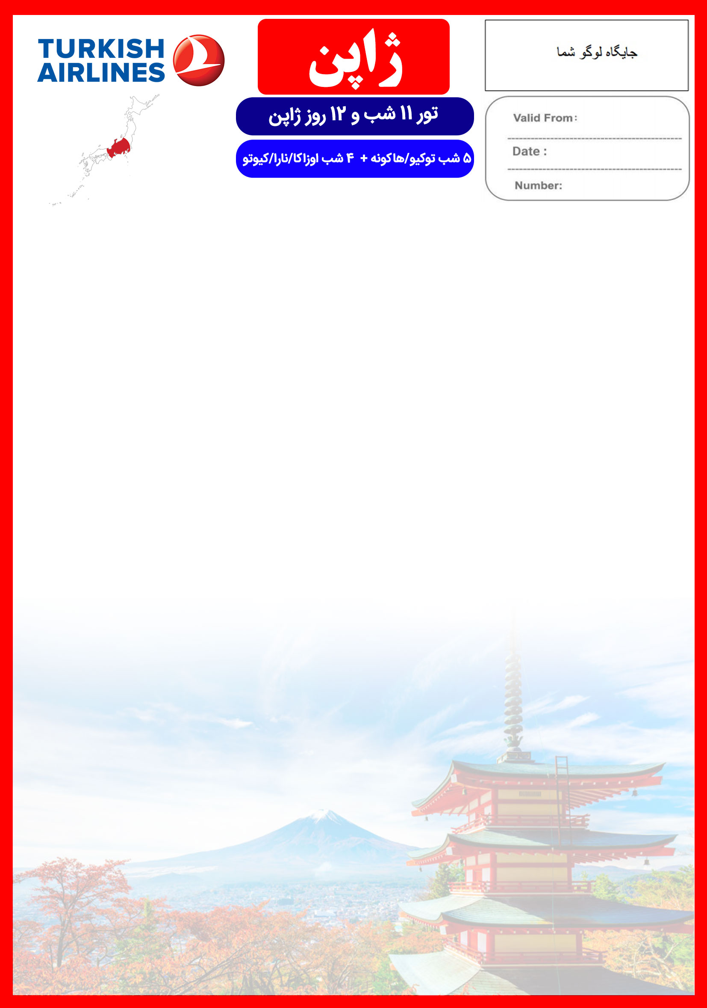

13 الی 23 شهریور + 1 شب اقامت رایگان استانبول

هتل | درجه | شهر | تعداد  شب | نفر در اتاق  دو تخته  (نفر اضافه) | نفر در اتاق  یک تخته | کودک  با تخت  (12-6 سال) | کودک  بی تخت  (6-2 سال) | نوزاد
Sunshine City Prince Hotel  or similar | 4* | توکیو | 5 شب | 2,570 دلار  +  14,690,000 | 3,260 دلار  +  14,690,000 | 2,253 دلار  +  12,690,000 | 1,510 دلار  +  12,690,000 | 240 دلار  +  1,900,000
Quintessa Hotel Osaka Bay  or similar | 4* | اوزاکا | 4 شب
رفت | 13 شهریور | حرکت از تهران | ورود به استانبول | شماره پرواز | حرکت از استانبول | ورود به توکیو | شماره پرواز | شرکت هواپیمایی
 |  | 15:20 | 17:20 | (TK871) | 01:40 + 1 | 19:10 + 1 | (TK52) | ترکیش ایر
توکیو به استانبول | 23 شهریور | حرکت از توکیو |  | ورود به استانبول |  | شماره پرواز |  | شرکت هواپیمایی
 |  | 22:30 |  | 04:30 + 1 |  | (TK53) |  | ترکیش ایر
برگشت | 25 شهریور | حرکت از استانبول |  | ورود به تهران |  | شماره پرواز |  | شرکت هواپیمایی
 |  | 01:25 |  | 06:05 |  | (TK878) |  | ترکیش ایر
یک شب اقامت رایگان در استانبول به این تور اضافه می گردد.

امتیازات پکیج
- پرواز لوکس با ایرباس های مدرن ترکیش
- موقعیت مکانی مناسب هتل ها
- 5 گشت شهری + 3 وعده ناهار یا شام
- راهنمای فارسی زبان مجرب از تهران تا پایان سفر
- بیمه مسافرتی تا سقف 50.000 یورو
- بلیط قطار سریع السیر داخلی از توکیو به اوزاکا و بالعکس
- انجام کلیه ترانسفرها با اتوبوس توریستی مدرن
- 1 شب اقامت رایگان در استانبول

خدمات تور

پرواز لوکس ترکیش با کمترین مدت زمان ترانزیت
9 شب اقامت در لوکس ترین هتل های توکیو و اوزاکا + 1 شب اقامت رایگان در استانبول
4 گشت شهری تمام روز + 1 گشت شهری نیم روز
راهنمای فارسی زبان مجرب از تهران تا پایان سفر + راهنمای محلی در گشت ها
اخذ ویزای ژاپن و بیمه مسافرتی تا سقف 50.000 یورو
9 وعده صبحانه بوفه بین المللی + 1 وعده ناهار + 2 وعده شام
بلیط قطار سریع السیر داخلی از توکیو به اوزاکا
کلیه ترانسفرهای فرودگاهی و گشت ها با اتوبوس توریستی مدرن ، طبق برنامه
پرداخت کلیه ورودیه های جاذبه های توریستی طبق برنامه سفر
برای تمام لحظات شما برنامه داریم

روز اول  و دوم | 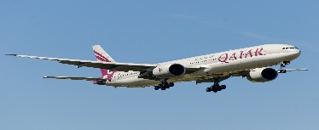  ساعت 15:20 پرواز از تهران به فرودگاه استانبول (TK 871) ، ورود به استانبول ساعت 17:20 ، حرکت از استانبول (TK 52) ساعت 01:40 بامداد و ورود به توکیو 19:10 به وقت محلی ، ترانسفر به هتل محل اقامت ، تحویل اتاق ها و ادامه روز در توکیو ، صرف شام
روز سوم | صرف صبحانه در هتل ، گشت شهری تمام روز در شهر زیبای توکیو شامل بازدید از : قصر سلطنتی ، منطقه “Ginza ، منطقه آساکوسا (معبد سنسو-جی و بازار ناکامیسه) ، انتقال از آساکوسا به منطقه اودیبا با کروز روی دریاچه ، بازدید از مرکز خرید “Odaiba Palette Town” و دیگر مراکز خرید این منطقه ، بازگشت به هتل  صرف صبحانه در هتل ، روز آزاد، پیشنهاد ما گشت تمام روز دیزنی لند توکیو ، برگشت به هتل
روز چهارم | 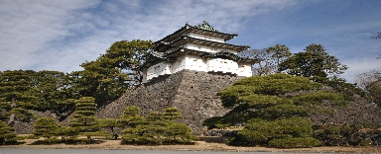  صرف صبحانه در هتل ، انتقال به هاکونه (مدت زمان تقریبی ترانسفر یک ساعت و نیم) ، گشت شهری تمام روز در هاکونه شامل بازدید از : کوهستان فوجی ، گشت کروز بر روی دریاچه آشینوکو ، تله کابین هاکونه ، دره آتشفشانی اواکودانی ، ، بازدید از مرکز خرید اوت لت گوتنبا ، بازگشت به توکیو و انتقال به هتل
روز پنجم | 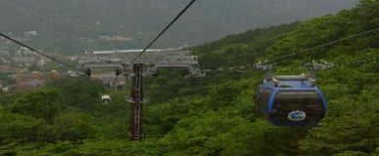
روز ششم | 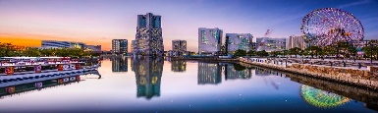  صرف صبحانه در هتل ، چک اوت از هتل توکیو ، ترانسفر به ایستگاه قطار توکیو ، حرکت با قطار سریع السیر به سمت شهر اوزاکا ، ترانسفر به هتل ، چک این و تحویل اتاق ها در هتل ، صرف ناهار در رستوان محلی ، گشت شهری نیم روز در شهر زیبای اوزاکا ، بازدید از قلعه اوزاکا ، منطقه نامبا ، آکواریوم کایوکان (دومین آکواریوم بزرگ ژاپن) ، بازگشت به هتل ، صرف شام در هتل  صرف صبحانه در هتل ، روز آزاد در توکیو ، پیشنهاد ما : گشت شهری آپشنال شهر زیبای یوکوهاما در مجاورت خلیج توکیو ، مدت زمان تقریبی ترانسفر چهل دقیقه
روز هفتم | صرف صبحانه در هتل ، انتقال به نارا (مدت زمان تقریبی ترانسفر یک ساعت) گشت شهری تمام روز در شهر نارا ، معبد هوریو – جی ، معبد تودای – جی ، زیارتگاه کاسوگا ، پارک نارا ، بازگشت به هتل در اوزاکا
روز هشتم | 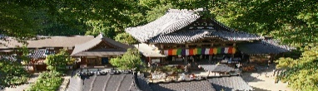  صرف صبحانه در هتل ، انتقال به کیوتو (مدت زمان تقریبی ترانسفر یک ساعت) ، گشت شهری تمام روز در شهر کیوتو ، بازدید از : معبد کینکاکو-جی ، معبد کیومیزو درا ، زیارتگاه فوشیمی ایناری ، شهرک سینمایی اوزوماسا ، جنگل بامبو و بازگشت به هتل در اوزاکا
روز نهم | 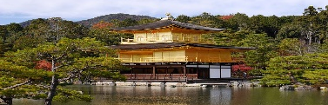  صرف صبحانه در هتل ، روز آزاد در اوزاکا ، پیشنهاد ما : گشت شهری آپشنال شهر زیبای کوبه در مجاورت خلیج اوزاکا ، مدت زمان تقریبی ترانسفر چهل دقیقه
روز دهم | 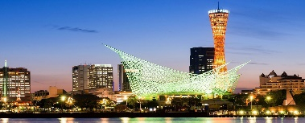
روز یازدهم  و دوازدهم | 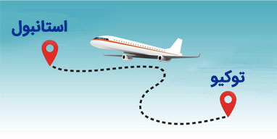  صرف صبحانه در هتل ، انتقال فرودگاهی ، قطار از اوزاکا به سمت توکیو ، پرواز از توکیو به سمت استانبول (TK53) ساعت 22:30 ، ورود به استانبول ساعت 04:30 بامداد ، ترانسفر به هتل استانبول، تحویل اتاق ها در هتل استانبول، ادامه روز در استانبول  صرف صبحانه در هتل، روز آزاد در استانبول، تحویل دادن اتاق ها در هتل استانبول، ترانسفر به فرودگاه استانبول، حرکت از استانبول (TK878)در ساعت 01:25، ورود به تهران در ساعت 06:05 صبح
روز سیزدهم | 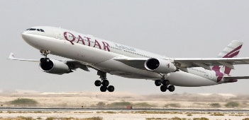

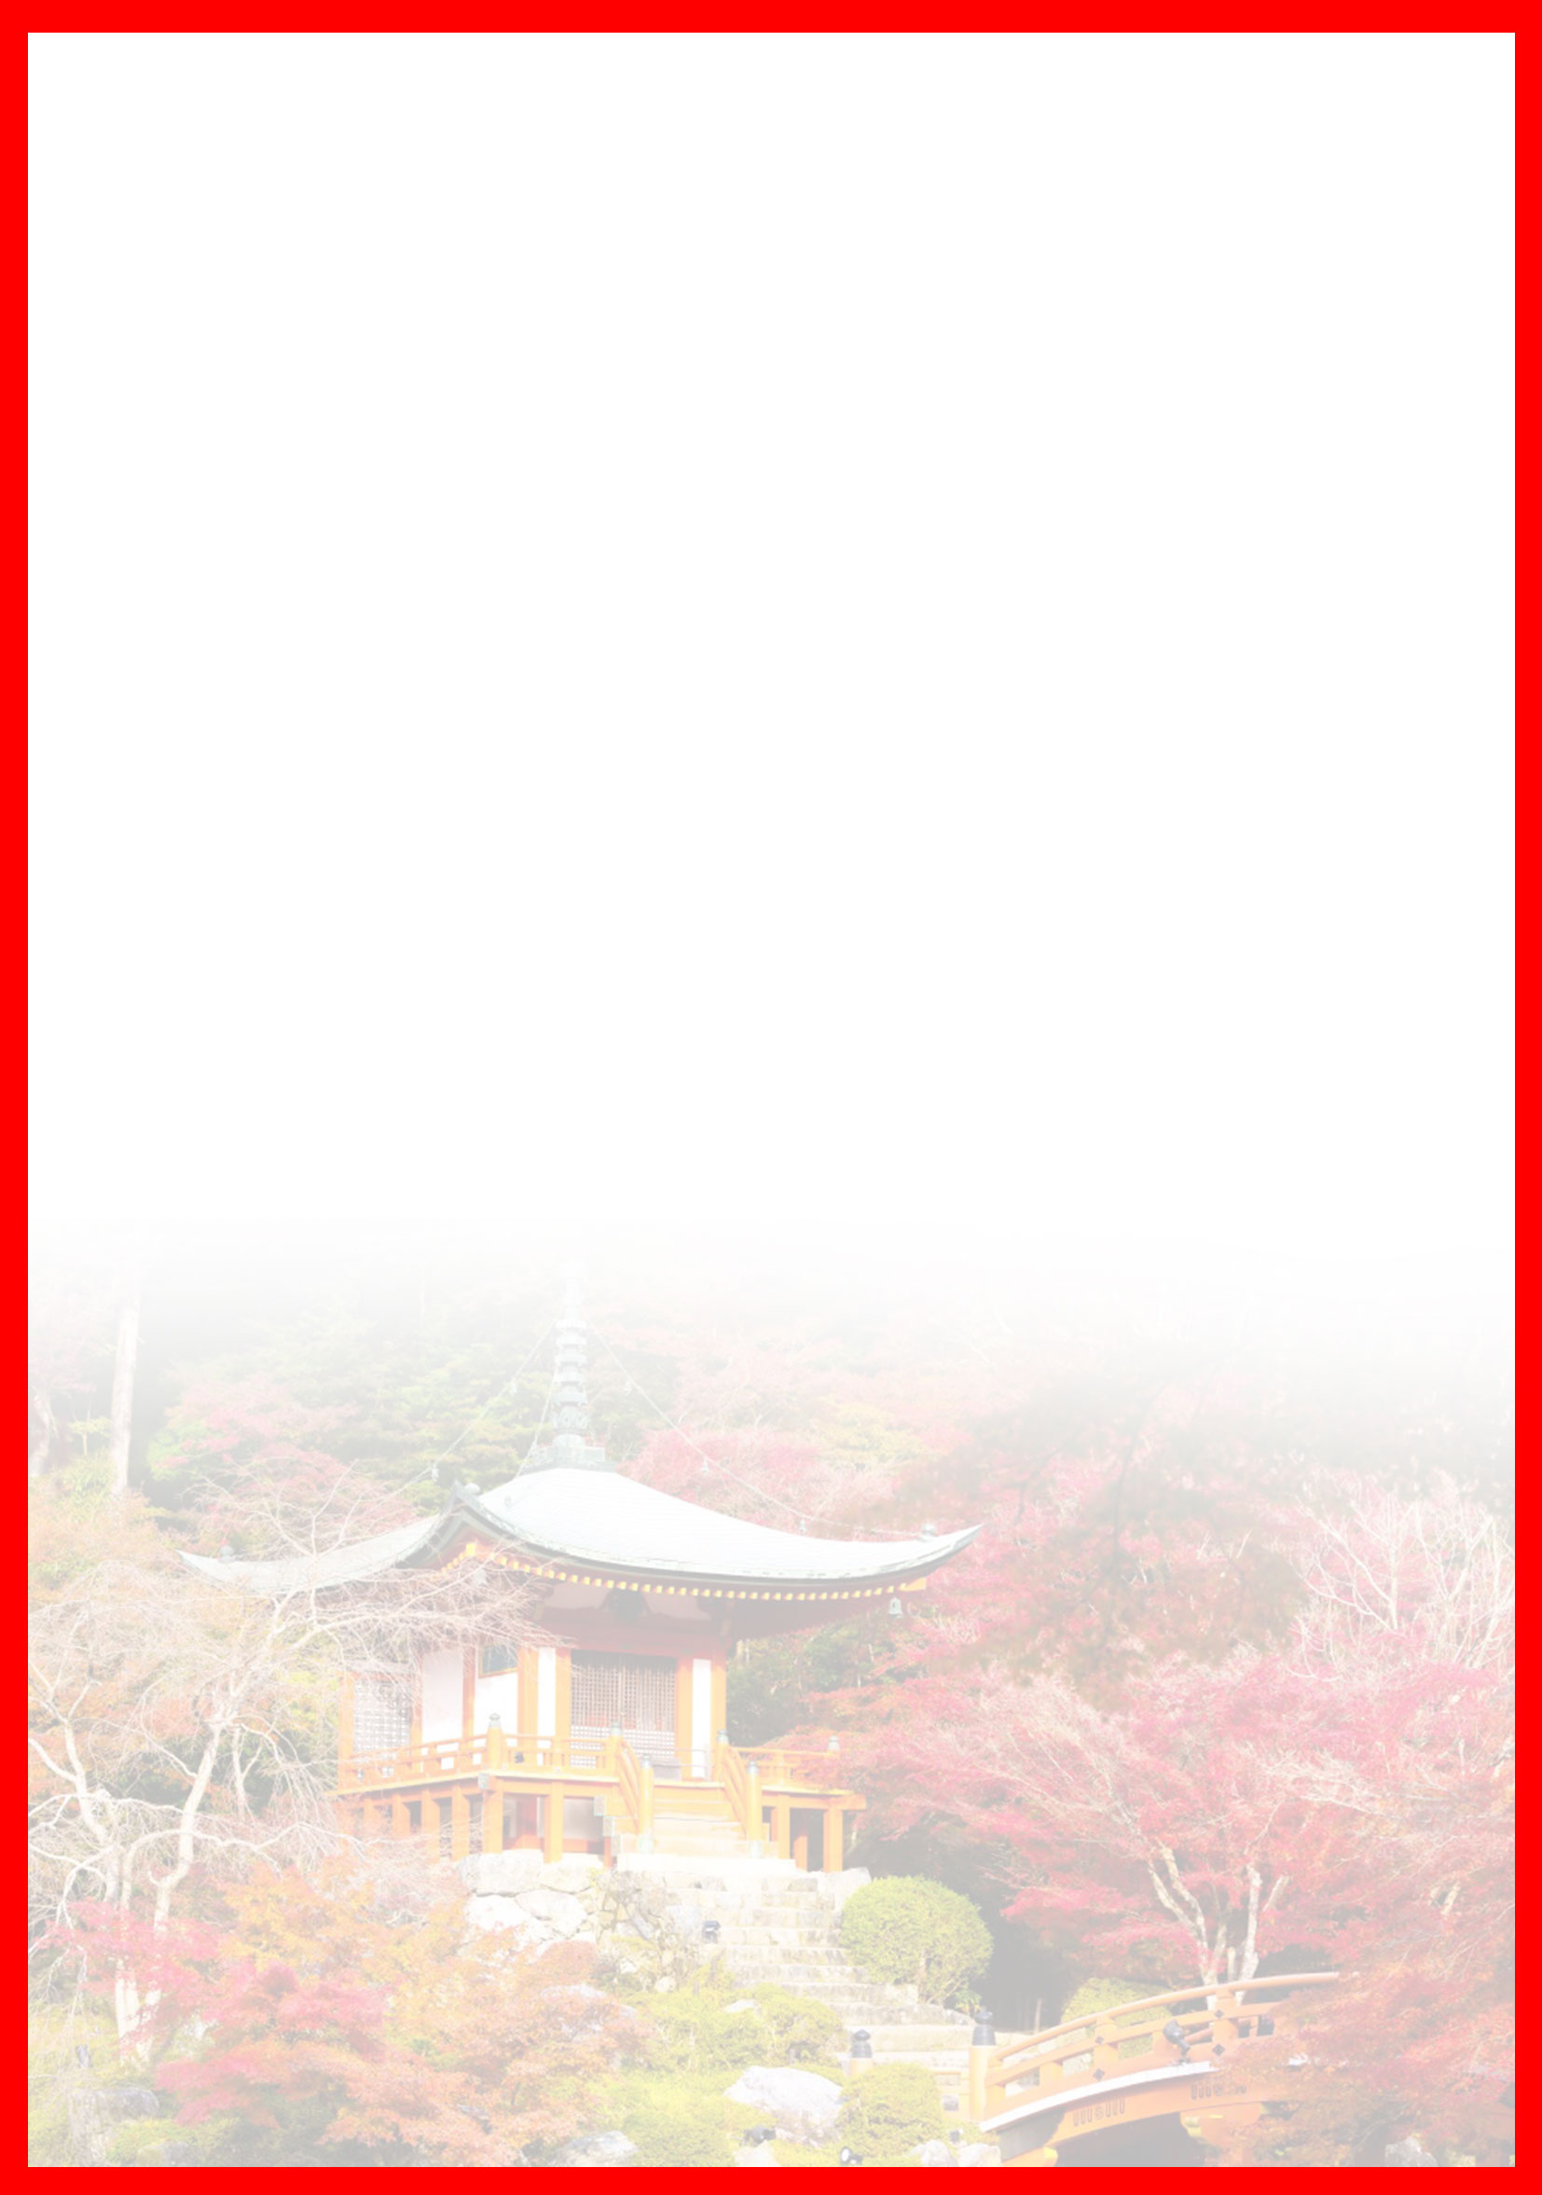
نکات مهم :
- مسئولیت کنترل گذرنامه از جهت اعتبار و ممنوعیت خروج از کشور، به عهده مسافر و یا آژانس همکار است.
- مسافرین ملزم به اجرای دقیق برنامه سفر انتخابی هستند و به هیچ وجه تغییری در تاریخ، محل اقامت و... امکان پذیر نیست. مواردی مانند NO SHOW (عدم ورود به هتل در تاریخ مقرر) و EARLY CHECK OUT (خروج پیش از موعد)، جزء عدم حسن انجام کار بوسیله مسافر محسوب می شود و موجب ضبط ضمانت نامه بازگشت مسافر می شود .
- در صورت تاخیر و یا عدم صدور روادید از طرف سفارت مربوطه، هیچگونه مسئولیتی متوجه شرکت دلتابان نبوده و جرایم طبق قوانین ایرلاین و کارگزارمربوطه اخذ خواهد
- امکان جابجایی هتل ها وجود دارد و در صورت جابجایی، هتل با سطح کیفی مشابه یا بالاتر ارائه می گردد .
- ارائـه ضمانت بازگشت از سفر حداقل مبـلغ 100 میلیون تومان ( خانواده ) و 150 میلیون تومان برای هـر نفر ( مجرد ) به صورت چـک رمزدار و یا ضمانت نـامه بانکی در زمان ثبت نام در زمان ثبت نام الزامی است .
- تمامی گشت ها بدون کم و کاست انجام می شود ، ولی امکان جابه جایی برنامه ها وجود دارد .
- درصورتی که مسافران تمایل داشته باشند از گشت های دیگری بهره مند شوند، می توانند درخواست خود را به دلتابان ارائه نمایند .

مدارک مورد نیاز:
- اصل گذر نامه امضا شده با حداقل 7 ماه اعتبار از پایان سفر
- اصل گذرنامه های قدیمی
- دو قطعه عکس رنگی جدید 5/4 * 5/4 با پشت زمینه سفید و تمام رخ که 80% عکس باید از چهره باشد. ( نهایتا 6 ماه اخیر گرفته شده باشد ، از روبرو، بدون حاشیه، بدون عینک، با رعایت فاصله بالای سر و چانه با قسمت بالا و پایین کادر عکس )
- اصل شناسنامه
- یک نسخه فرم تقاضای ویزا
- کپی ویزاهای مهم قبلی مانند شنگن، انگلیس، آمریکا، کانادا
- مدارک اشتغال به کار :
- مشاغل آزاد: جواز کسب یا روزنامه رسمی شرکت
- پزشکان: پروانه نظام پزشکی
- مهندسان: پروانه نظام مهندسی یا مدرک عضویت در نظام مهندسی (درصورت اشتغال در کشوری دیگر، گواهی اشتغال به کار در آن شرکت)
- کارمندان اداره ها یا شرکت های خصوصی: گواهی اشتغال به کار از شرکت و سازمان مربوطه به همراه بیمه
- پیمانکاران: مجوز ساخت آخرین ساختمان از شهرداری
- مشاغل دولتی: حکم کارگزینی به همراه فیش حقوقی و بیمه
- دانش آموزان و دانشجویان: گواهی اشتغال به تحصیل
- بازنشستگان: حکم بازنشستگی
- تمکن مالی و گردش حساب سه ماه اخیر با مهر و امضای بانک به زبان انگلیسی
- اصل سند ملکی ( در صورت موجود بودن ، یک سند ملکی برای هر خانواده و دو سند برای دو مسافر انفرادی که همسفر هستند )
- ضمانت نامه بانکی جهت ضمانت بازگشت از سفر
- ترجمه کلیه مدارک به زبان انگلیسی به همراه تایید دادگستری باشد.
- حداقل زمان، جهت دریافت ویزای عادی توریستی ژاپن 10روز کاری می باشد.
- تمامی مدارک مسافران باید به بخش ویزای دلتابان تحویل گردد.

تذکر:
- هزینه دارالترجمه به عهده مسافرین محترم است .
- مسافر موظف است هنگام ثبت نام کل مبلغ ریالی و 50% مبلغ ارزی را پرداخت نماید.

با توجه به نوسانات نرخ ارز، پیشنهاد می گردد کلیه مبلغ تور تسویه گردد.

توجه
- تمامی هتل ها براساس اولین نوع اتاق، گارانتی شده است.

شرایط کنسلی
- با توجه به اینکه هتل گارانتی است، امکان کنسل و یا تغییر تاریخ تور میسر نیست.
- درصورت ریجکت شدن ویزای مسافر طبق قوانین ایرلاین و هتل گارانتی اعمال نظر خواهد شد.

